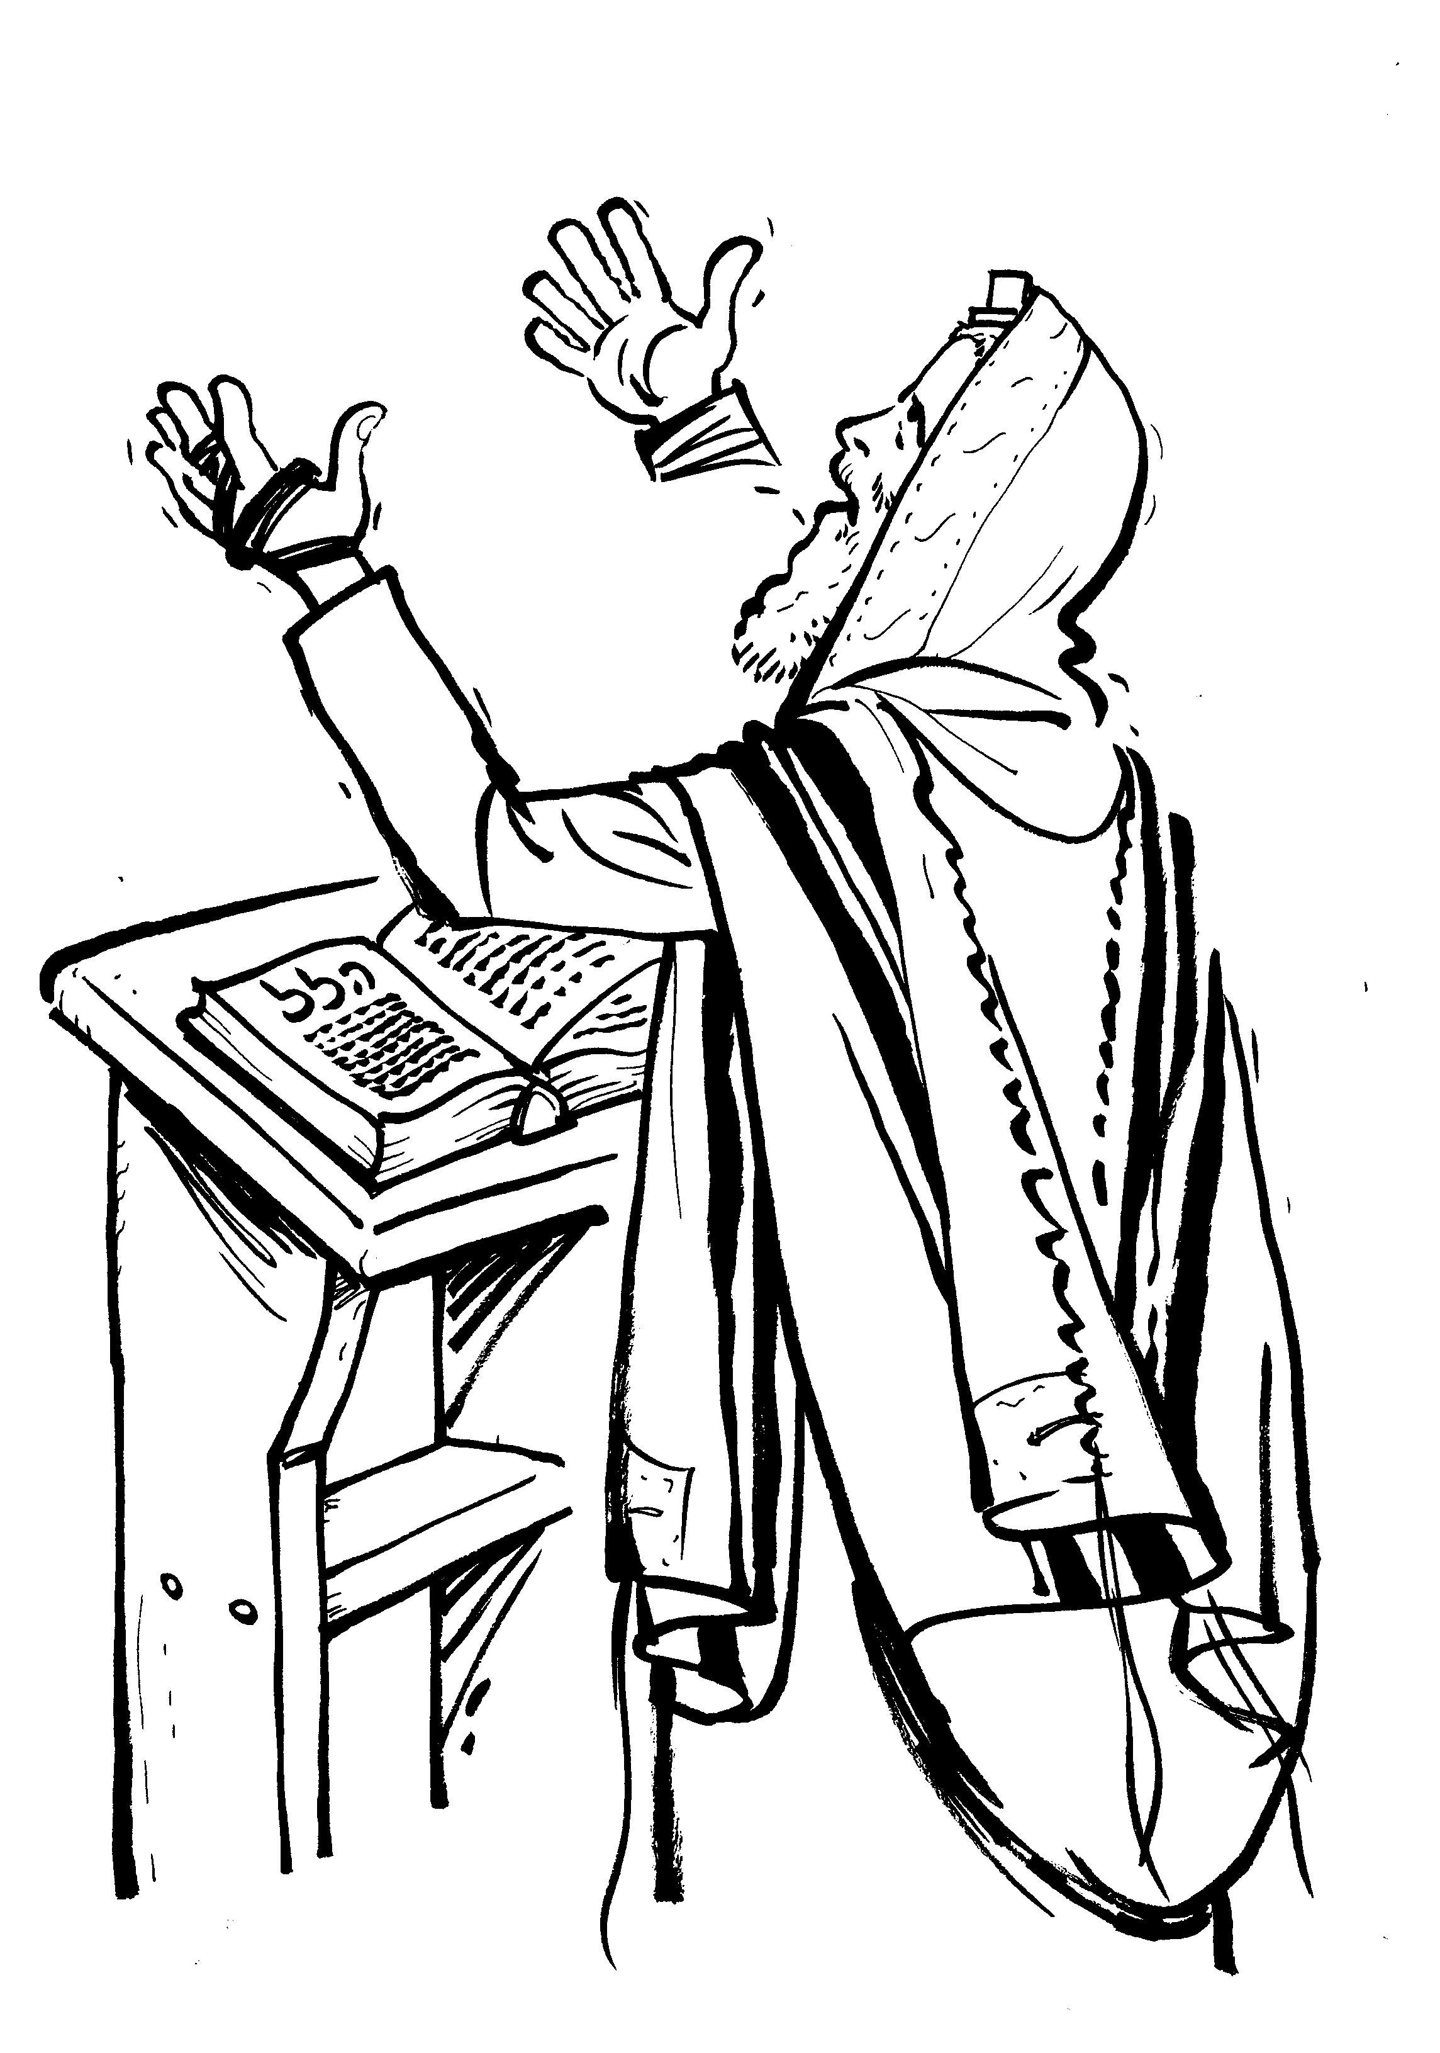

רִבּוֹן הָעוֹלָמִים יָדַעְתִּי, יָדַעְתִּי, יָדַעְתִּי,
כִּי הִנֵּנִי בְּיָדְךָ, בְּיָדְךָ, בְּיָדְךָ, לְבַד.
כִּי הִנֵּנִי בְּיָדְךָ, בְּיָדְךָ, בְּיָדְךָ, לְבַד.
כַּחֹמֶר, כַּחֹמֶר בְּיַד , בְּיַד הַיּוֹצֵר.
וְאִם גַּם אֶתְאַמֵּץ בְּעֵצוֹת וְתַחְבּוּלוֹת וְתַחְבֻּלוֹת
וְכָל יוֹשְׁבֵי תֵּבֵל יַעַמְדוּ לְיְמִינִי
לְהוֹשִׁיעֵנִי וְלִתְמֹךְ נַפְשִׁי
מִבַּלְעֲדֵי, מִבַּלְעֲדֵי עֻזְּךָ וְעֶזְרָתְךָ
אֵין, אֵין , אֵין עֶזְרָה וְיְשׁוּעָה

